**7. ¿Qué relación existe entre la ingeniería industrial y la robótica colaborativa (cobots)?**

La relación entre la ingeniería industrial y los cobots se basa en que los cobots son herramientas que implementan la automatización segura y flexible dentro de la ingeniería industrial, optimizando procesos productivos y mejorando la calidad y la productividad al colaborar directamente con los operarios humanos. Los ingenieros industriales diseñan, implementan y gestionan estos sistemas para que las máquinas y las personas trabajen juntas, liberando a los trabajadores de tareas repetitivas o peligrosas y permitiendo un mayor enfoque en actividades estratégicas.

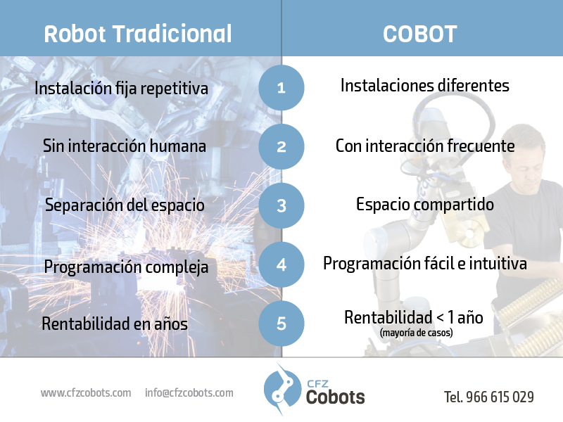

Groover, M. P. (2020). Automation, Production Systems, and Computer-Integrated Manufacturing (4th ed.). Pearson Education.

Heizer, J., Render, B., & Munson, C. (2020). Operations Management (13th ed.). Pearson.

Niebel, B. W., & Freivalds, A. (2014). Methods, Standards, and Work Design (13th ed.). McGraw-Hill Education.